

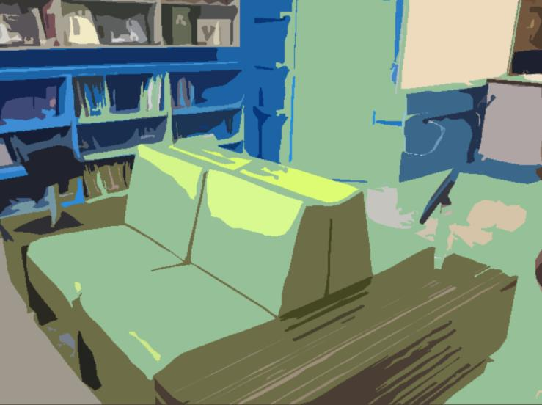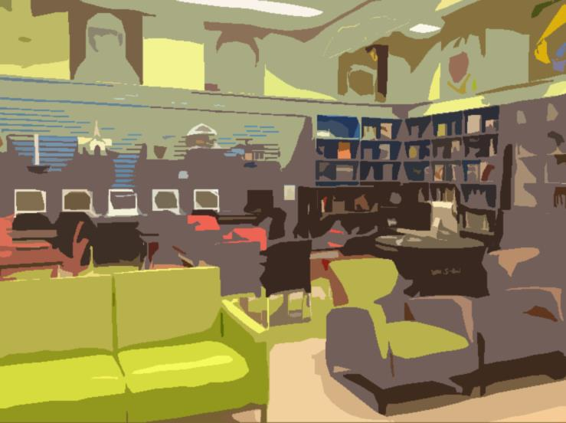

Je deviens bénévole

**Bénévole accompagnateur**

Accompagne la classe de son enfant en fonction de l’horaire établi

En équipe avec l’enseignant

* Effectue le prêt et retour des documents
* Anime la classe (animations-lectures, aide à la recherche)

Communique différents besoins au bénévole-responsable

Assiste à des formations (Catalogue Regard, animations-lectures, réparation de livres)

**Bénévole ponctuel**

Assure le fonctionnement quotidien de la bibliothèque (rangement, préparation matérielle)

Accueille les classes (prêt-retour, animations, aide à la recherche)

Communique différents besoins au bénévole responsable

Assiste à des formations (Catalogue Regard, animations-lectures, réparation de livres)

Participe à la réalisation du plan d’action

EN FONCTION DE VOTRE HORAIRE

**Bénévole responsable**

Assure le fonctionnement quotidien de la bibliothèque (rangement, préparation matérielle)

Accueille les classes (prêt-retour, animations, aide à la recherche)

Gère l’équipe des bénévoles de la bibliothèque

Participe aux rencontres du comité bibliothèque

Communique les besoins à la direction

Bénéficie du soutien du bibliothécaire

Forme les bénévoles

EN FONCTION DE VOTRE HORAIRE

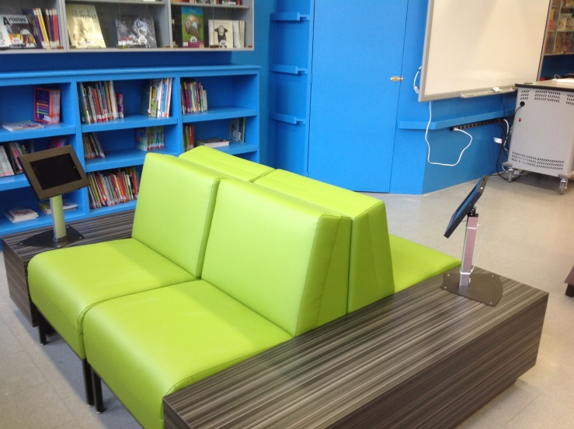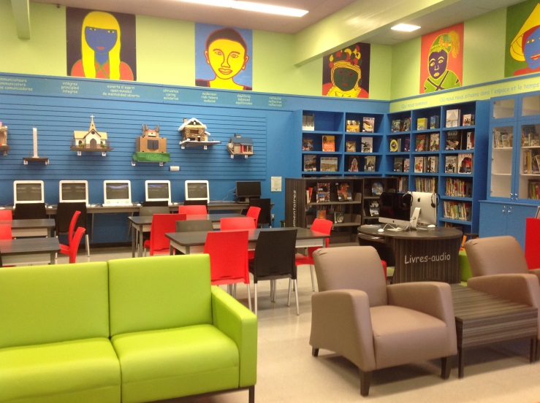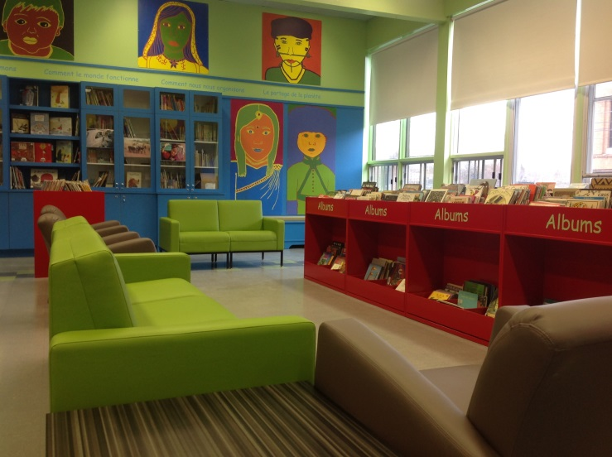

Nom :

Coordonnées :

Type de bénévolat souhaité (responsable, ponctuel, accompagnateur) :

Bénévole à la bibliothèque

Bénévole accompagnateur

Bénévole ponctuel

Bénévole responsable